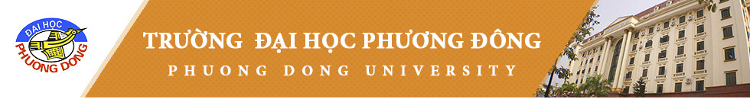
BỘ GIÁO DỤC VÀ ĐÀO TẠO  TRƯỜNG ĐHDL PHƯƠNG ĐÔNG |  | CỘNG HÒA XÃ HỘI CHỦ NGHĨA VIỆT NAM  Độc lập – Tự do – Hạnh phúc
PHIẾU ĐĂNG KÝ XÉT TUYỂN ĐẠI HỌC HỆ CHÍNH QUY NĂM 2017
Kính gửi: Hội đồng tuyển sinh Trường ĐHDL Phương Đông
- Số phiếu (thí sinh không ghi mục này):
- Họ và tên thí sinh: Giới tính
- Ngày, tháng, năm sinh:
- Số chứng minh nhân dân:
- Hộ khẩu thường trú:
- Địa chỉ báo tin, kết quả xét tuyển:

- Điện thoại liên lạc: Email:
- Nơi học THPT hoặc tương đương (ghi rõ tên trường, điền mã trường, mã tỉnh vào ô)
Năm lớp 10:
Năm lớp 11:
Năm lớp 12:
Mã tỉnh
Mã trường
- Nguyện vọng đăng ký xét tuyển:
Ngành: Mã ngành:
- Điểm đăng ký xét tuyển Đại học (thí sinh ghi rõ điểm trung bình 2 học kỳ năm lớp 12 của từng môn trong tổ hợp môn xét tuyển theo bảng bên dưới)
Năm học |  | Môn 1  (………….….….) | Môn 2  (……………….….) | Môn 3  (……………….….) | Ghi chú
Lớp 12 | Học kỳ 1
 | Học kỳ 2
(điểm Vẽ Mỹ thuật ≥ 4, nhân hệ số 2, sử dụng kết quả thi của các trường ĐH có tổ chức thi môn này)
Tôi chưa có giấy chứng nhận tốt nghiệp tạm thời hoặc bằng tốt nghiệp
Tôi có giấy chứng nhận tốt nghiệp tạm thời hoặc bằng tốt nghiệp
Tôi xin cam đoan những thông tin nêu trên hoàn toàn đúng sự thật. Nếu sai tôi xin chịu trách nhiệm trước pháp luật.
......................, ngày ......... tháng ......... năm 2017
Ghi chú: Thí sinh đăng ký
ĐC: 171 Trung Kính – Yên Hòa – Cầu Giấy – Hà Nội (Ký và ghi rõ họ tên)
Điện thoại: 043.7847110
Website: http://phuongdong.edu.vn/
Đăng ký xét tuyển trực tuyến:
http://dangkyxettuyen.phuongdong.edu.vn/

